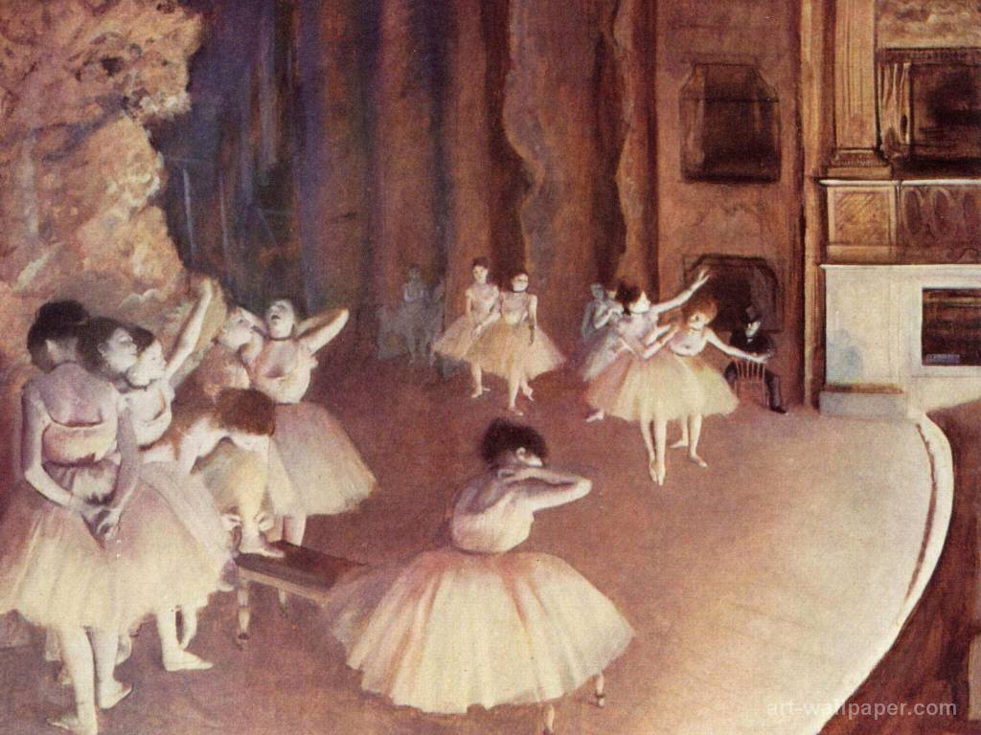
БАЛЕТ - вид театрального искусства, где основным выразительным средством служит «классический» танец.
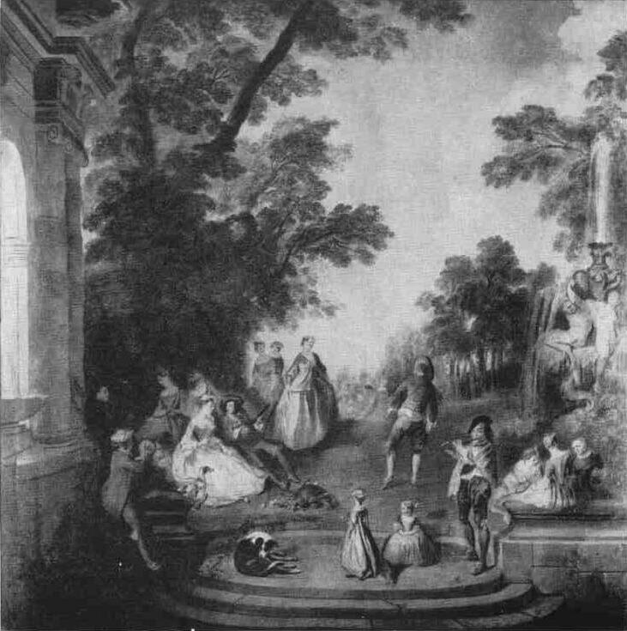
В 1661 Людовик XIV создал Королевскую академию музыки и танца. В Париже началось строительство оперного театра.
В 18 в. стремительно развивались 2 стиля танца – благородный и виртуозный.
Уделялось большое внимание декорациям, освещению, сюжеты выбирались обычно лирического характера. Появились балетные правила хореографии.
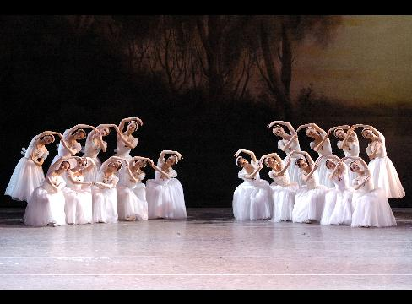
Пламя романтизма стало ослабевать уже к середине 19 века в Европе. В 20 веке центром балета стал Петербург. Императорское театральное училище готовило первоклассных солистов и кордебалет для театра.

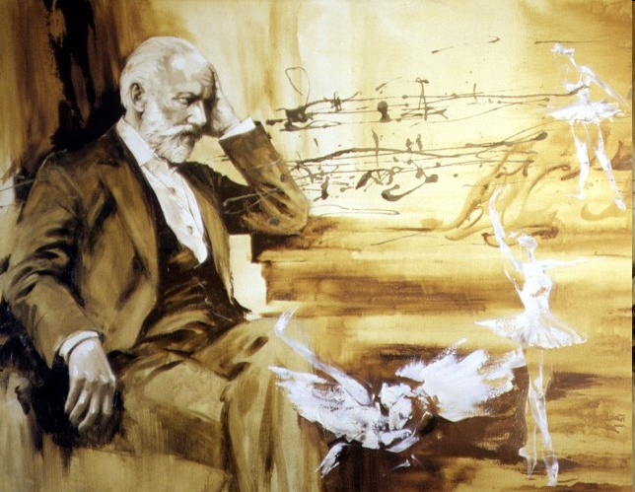
Настоящий переворот в балетной музыке произвёл Пётр Ильич Чайковский, который внёс в неё непрерывное симфоническое развитие, глубокое образное содержание, драматическую выразительность. Музыка его балетов «Лебединое озеро», «Спящая красавица», «Щелкунчик» обрела наряду с симфонической возможность раскрывать внутреннее течение действия, воплощать характеры героев в их взаимодействии, развитии, борьбе. Начало XX века ознаменовалось новаторскими поисками, стремлением преодолеть стереотипы, условности академического балета XIX века.
Хореографический язык балета.
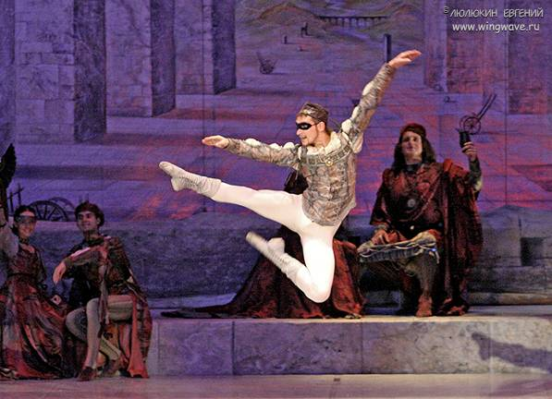
Классический танец – выражает характер героев.

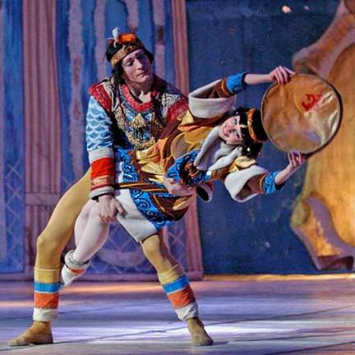
Характерный танец – создает образ через музыку, костюм, движения.

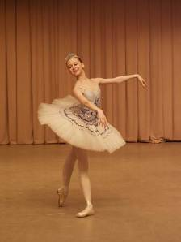

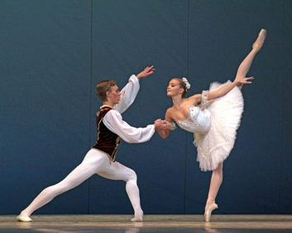

Вариации -сольные танцы в балете.
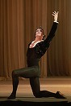

Па-де-де – дуэт главных действующих лиц в балете.

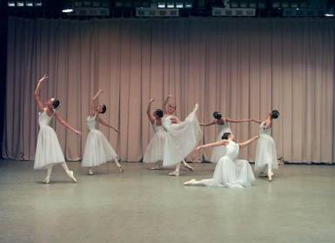

Кордебалет – массовые танцы.

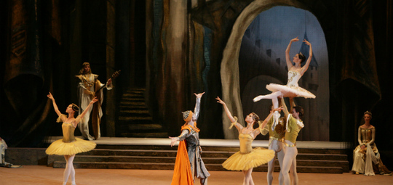
Дивертисмент (увеселение) – сюита танцевальных номеров.

Балеты известных композиторов.

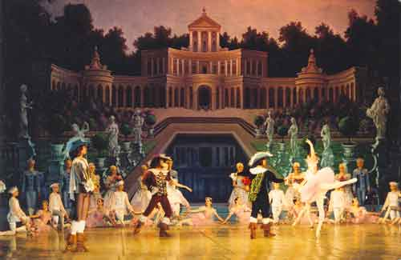
П.И.Чайковский
«Спящая красавица»

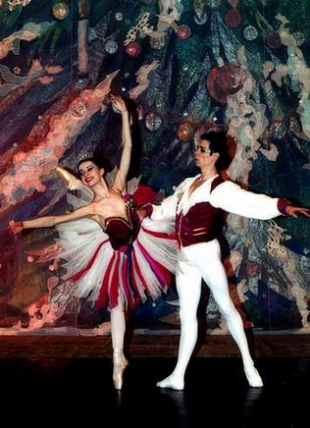
П.И.Чайковский
«Щелкунчик»
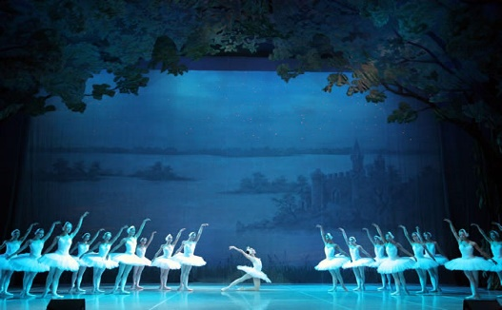

П.И.Чайковский
«Лебединое озеро

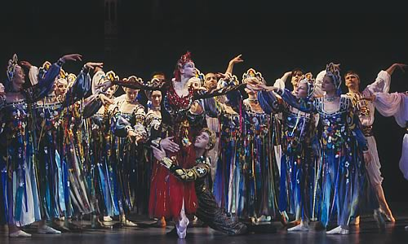
И.Ф.Стравинский
«Жар-птица»
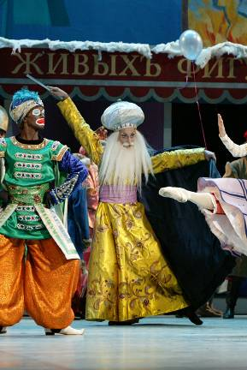

И.Ф.Стравинский «Петрушка»

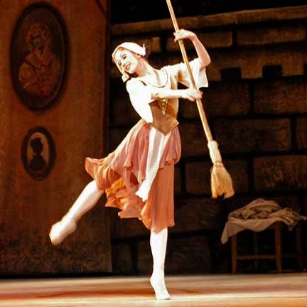
С.С Прокофьев «Золушка»

Выдающиеся мастера балетного искусства России

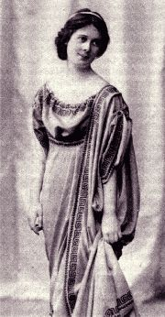
Исидора Дункан
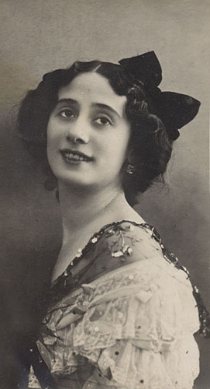
Анна Павлова
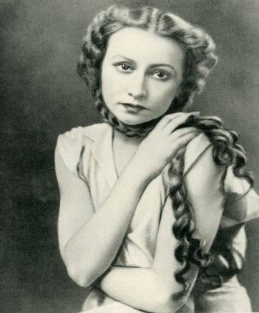
Галина Уланова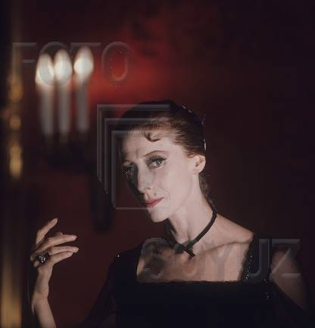
Майя Плисецкая
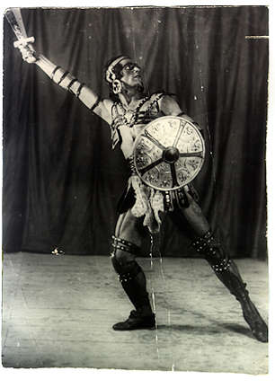
Игорь Моисеев
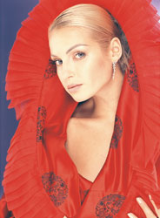
Анастасия Волочкова

Балет в сознании людей всегда ассоциируется с грацией, красотой и благородством. Балетное искусство прошло многовековой путь формирования, сохраняя лучшие знания и традиции в области хореографии. Балет для детей — это возможность прикоснуться к волшебному миру танца.
Балет, именно поэтому, считается классикой и фундаментом для всех видов танца, а те, кто занимается балетом, являются образцом физического и духовного совершенства, вызывая уважение и даже восхищение.
Исполнители балета
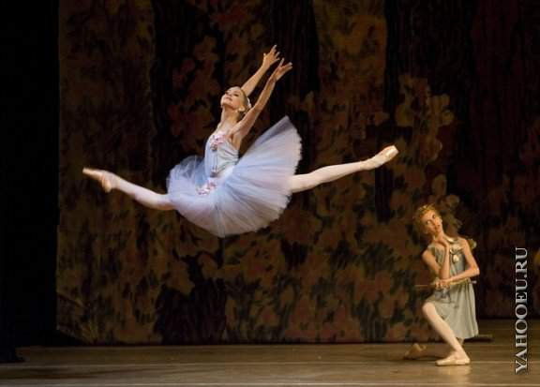

Балерины (солисты)

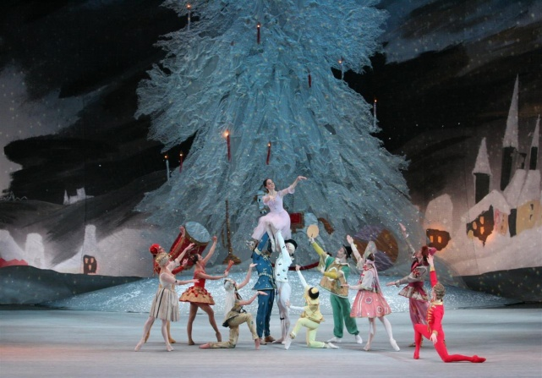

Кордебалет

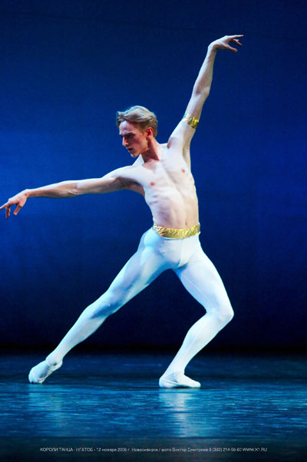

Танцоры
(солисты)

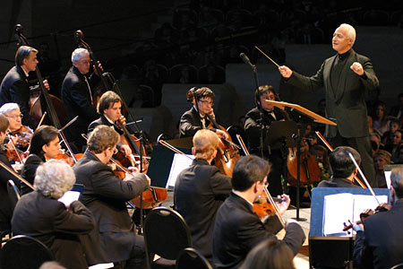

Дирижер

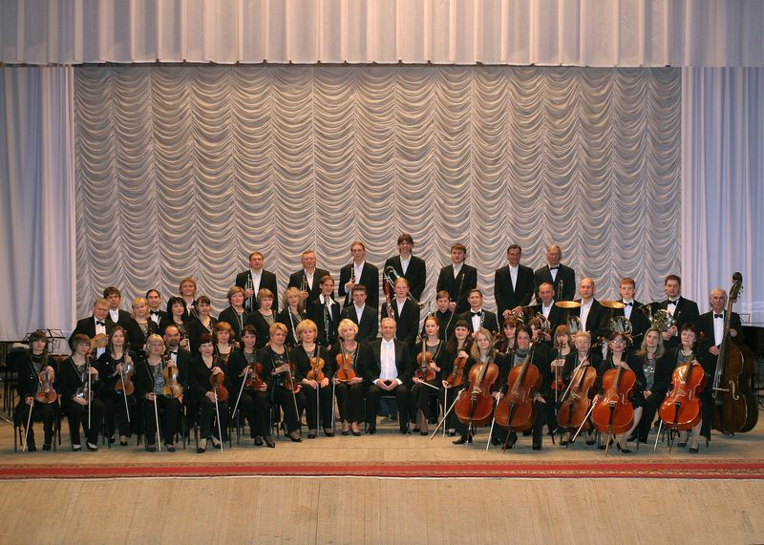Симфонический оркестр

